**Решение заданий для повторения**

1. Что из нижеследующего не является характеристикой рынка чистой конкуренции:
   1. Товар является однородным
   2. Вход и выход с рынка является свободным и простым
   3. Продавцы не влияют на цены
   4. Отдельные продавцы обеспечивают значительную часть рыночного предложения
2. Предположим, что рынок пшеницы является совершенно конкурентным. Фермер продает свой урожай по цене ниже рыночной. Это:
   1. Повысит цену кукурузы
   2. Понизит цену пшеницы
   3. Понизит цену кукурузы
   4. Не повлияет на рыночные цены пшеницы и кукурузы
   5. Невозможно
3. Трудовая теория стоимости лежит в основе экономических воззрений:
   1. Маржиналистов
   2. Инстуционалистов
   3. Классиков
   4. Верно 1 и 3
4. Рыночная власть – это:
   1. Возможность устанавливать любую цену на продукт
   2. Возможность контролировать цену и объем производства
   3. Возможность устанавливать цену, превышающую цену совершенной конкуренции
   4. Возможность игнорировать политику государства
   5. Нет правильного ответа
5. Монопольная власть – это:
   1. Возможность устанавливать любую цену на продукт
   2. Возможность устанавливать любую цену в пределах эластичного участка спроса
   3. Возможность устанавливать цену, превышающую цену совершенной конкуренции
   4. Все ответы правильные
6. Если страна использует все свои материальные и трудовые ресурсы, то большое количество какого-либо продукта:
   1. Не может быть произведено
   2. Может быть произведено только при увеличении доступных ресурсов
   3. Может быть произведено при перераспределении ресурсов
   4. Может быть произведено только при условии сокращения рабочего дня
7. Предельный продукт фактора производства в денежном выражении:
   1. Представляет собой продажную цену последней единицы продукта
   2. Равен изменению общего размера выручки при использовании дополнительной единицы производственного фактора
   3. Равен изменению объема производства при использовании дополнительной единицы производственного фактора
   4. Невозможно определить в условиях несовершенной конкуренции
8. Фирма, минимизирующая издержки, должна наращивать объем используемого ресурса до тех пор, пока:
   1. Последний доллар, затраченный на каждый из ресурсов, не будет приносить равный прирост производимого продукта
   2. Предельный продукт данного ресурса в денежном выражении не сравняется с предельными издержками на него
   3. Предельный продукт данного ресурса в денежном выражении не сравняется с ценой продукта
   4. Предельные продукты каждого ресурса не будут равны между собой
9. Монополистическая конкуренция – это такая структура рынка, при которой:
   1. Вход новых фирм в отрасль затруднен
   2. К продаже предлагаются дифференцированные продукты
   3. Стратегическое поведение имеет решающее значение
   4. Спрос на продукцию отдельной фирмы относительно не эластичен
   5. Все ответы правильные
10. Отказавшись от работы дворником с зарплатой 12 тысяч рублей в месяц или от работы референтом за 2 тысячи рублей в месяц, Иван поступил в колледж, где плата за обучение составила 8 тысяч рублей в месяц. Какова альтернативная стоимость его решения?
    1. 6 тысяч рублей
    2. 12 тысяч рублей
    3. 28 тысяч рублей
    4. 2 тысячи рублей
    5. 22 тысячи рублей
    6. 20 тысяч рублей *(новый ответ!)*
11. Какой из следующих перечней значений предельной полезности иллюстрирует закон убывающей предельной полезности:
    1. 200, 150, 100, 50
    2. 200, 300, 400, 500
    3. 200, 200, 200, 200
    4. 200, 150, 150, 100
12. Средняя з/п работников фирмы 5000 рублей в день. Средняя производительность труда составляет 2,5 единицы выпуска в день. Чему равны средние и предельные издержки фирмы, если предельный продукт труда равен 2:
    1. 2500, 2000
    2. 2000, 2500
    3. 1000, 1250
    4. 1250, 1000
13. К трансакционным издержкам относятся:
    1. Факторы производства, которые можно использовать при создании благ
    2. Рекламные расходы
    3. Потребительские расходы
    4. Расходы на проведение переговоров об условиях поставки продукции
14. Кривая производственных возможностей показывает все альтернативные комбинации двух благ, которые:
    1. Нужны людям
    2. Не могут быть произведены
    3. Могут быть произведены, если использовать все доступные ресурсы самым эффективным способом
    4. Могут быть произведены из располагаемых ресурсов при любом способе их использования
15. К типам рыночных структур не относится:
    1. Рынок совершенной конкуренции
    2. Рынок товаров длительного пользования
    3. Рынок олигополии
    4. Рынок слияний и поглощений
16. Появление новых производителей на рынке совершенной конкуренции приведет:
    1. К росту равновесной цены и количества
    2. К снижению цены и снижению количества
    3. К росту цены и снижению количества
    4. Информации недостаточно
17. Условие экономии ресурсов требует:
    1. Чтобы любая деятельность выполнялась до точки насыщения
    2. Предельного анализа, т.е. рассмотрения небольших изменений переменных при оценке объективной возможности и субъективной необходимости
    3. Чтобы величина предельной выгоды была больше предельных издержек
    4. Нет правильного ответа
18. Примером естественной монополии является:
    1. ОПЕК
    2. IBM
    3. Московский банк «Гермес»
    4. Издательство «Известия»
    5. Метрополитен
19. Отличием олигополии от совершенной конкуренции является:
    1. Наличие значительных барьеров для вступления в отрасль
    2. Дифференциация продукции
    3. Взаимосвязанность решений, принимаемых отдельными фирмами
    4. Верно 1 и 3
    5. Все ответы правильные
20. Что имеют в виду, утверждая, что каждая экономическая система сталкивается с фактом ограниченности ресурсов:
    1. С ограниченностью сталкиваются только бедные государства
    2. Производственные ресурсы никогда не бывают достаточными, чтобы удовлетворить все человеческие потребности
    3. В любой экономике бывают периоды спада, когда существует ограниченность ресурсов
    4. Верно 1 и 3
21. Учение о «естественном порядке» обосновано в трудах:
    1. Маркса
    2. Рикардо
    3. Сажиной
    4. Смита
22. Проблема «как производить» не существует:
    1. Если количество ресурсов строго фиксированно и «привязано» к конкретным товарам
    2. Если в экономике не действует закон убывающей доходности факторов производства
    3. При условии ограниченности запасов ресурсов по отношению к рабочей силе
    4. В рыночной экономике
23. Экономические проблемы – это:
    1. Блага, которые необходимы человеку
    2. Вещи и услуги, которые вы можете приобрести на свои ограниченные ресурсы
    3. Природные ресурсы, капитал и труд
    4. Потребности, которые могут быть удовлетворены путем приобретения материальных благ и услуг
24. Модель ломаной кривой спроса иллюстрирует и объясняет:
    1. Поведение дуополии
    2. Картельное ценообразование
    3. Нецелесообразность изменения ценовой политики
    4. Поведение любой фирмы, функционирующей в условиях несовершенной конкуренции
25. Долгосрочное равновесие на рынках монополистической конкуренции означает, что:
    1. Рыночные цены равны минимальным значениям долгосрочных средних издержек
    2. Цены уравниваются с предельными издержками
    3. Фирмы не получают экономической прибыли
    4. Все имеющиеся производственные мощности задействованы
26. Какое определение понятия «ресурсы» является наиболее точным:
    1. Факторы производства, которые можно использовать при создании благ
    2. Земля, труд и капитал (человеческий и денежный)
    3. Люди, готовые участвовать в процессе производства
    4. Запасы природных богатств, население и объем финансовых средств на счетах в банках
27. Имя Курно связано с:
    1. Моделью ломанной кривой спроса
    2. Использованием теории игр при рассмотрении поведения олигополии
    3. Теорией, основанной на предположении олигополиста о неизменности выпуска конкурента в ответ на изменение его собственного выпуска
    4. Теорией, основанной на предположении олигополиста о неизменности цены на продукцию конкурента в ответ на изменение цены на его собственную продукцию
28. Основы предельного анализа разработали представители:
    1. Кейнсианства
    2. Марксизма
    3. Маржинализма
    4. Инстуционализма
    5. Нет верного ответа
29. Основным критерием допустимого расширения объемов производства для фирмы является:
    1. ATC = AVC
    2. AC = VC
    3. MC = MR
    4. MC = AC
30. Кривая производственных возможностей показывает все альтернативные комбинации двух благ, которые:
    1. Нужны людям
    2. Не могут быть произведены
    3. Могут быть произведены, если использовать все доступные ресурсы самым эффективным способом
    4. Нет правильного ответа
31. Дифференциация продукции относится к:
    1. Физическим характеристикам блага
    2. Формальным признакам блага (марка, знак качества)
    3. Условиям продажи (расположение торговой точки, часы работы и т.д.)
    4. Все ответы правильные
32. В условиях краткосрочного равновесия на рынке совершенной конкуренции у фирмы, получающей экономическую прибыль:
    1. Предельные издержки больше средних издержек
    2. Средняя выручка больше предельных издержек
    3. Средняя выручка меньше средних издержек
    4. Средняя выручка равна средним издержкам
    5. Все ответы правильные
33. Конкурентная фирма, стремясь максимизировать прибыль должна нанимать дополнительных работников только в том случае, если:
    1. Общая выручка меньше общих издержек
    2. Предельный продукт труда в денежном выражении меньше, чем ставка заработной платы
    3. Величина предельного продукта в денежном выражении снижается
    4. Величина предельного продукта в денежном выражении растет
    5. Предельный продукт труда в денежном выражении превышает ставку заработной платы *(новый ответ!)*
34. К условиям возникновения товарного производства относятся:
    1. Появление денег
    2. Общественное разделение труда
    3. Обособленность производителей
    4. Нет правильного ответа
35. Кривая производственных возможностей:
    1. Всегда выпукла к началу координат в силу действия закона возрастающих альтернативных издержек
    2. Может быть кривой произвольного вида
    3. Всегда вогнута к началу координат в силу действия закона возрастающих альтернативных издержек *(тут подвох - вогнута к началу координат = выпукла вверх)*
    4. Нет правильного ответа
36. Если домохозяйство делает сбережения, то:
    1. Оно отказывается от текущего потребления в пользу будущего
    2. Оно выходит на рынок заемных ресурсов в качестве продавца
    3. Оно должно реализовать часть своих активов
    4. Верно 1 и 2
37. К экономике какого типа относится следующее высказывание: «В связи с высокими темпами инфляции было повышено пособие по безработице»?
    1. Традиционной
    2. Рыночной
    3. Командной
    4. Смешанной
    5. К любой
38. Цена земли:
    1. Всегда зависит от плодородия почвы
    2. Находится в прямой зависимости от рыночной ставки процента
    3. Это капитализированная рента
    4. Верно 1 и 3
    5. Все ответы правильные
39. Источником абсолютной ренты является:
    1. Лучшее качество ресурса по сравнению с качеством последней используемой единицы данного ресурса
    2. Жесткая ограниченность ресурса
    3. Дополнительные вложения, улучшающие качество ресурса
    4. Превышение величины спроса на ресурс над предложением в точке равновесия
    5. Разница между рыночной ценой и более низкой ценой, по которой удалось приобрести ресурс
40. Вычислите индекс монопольной власти Лернера, если P = 50 000, Q = 10 000, П = 200 000 000.

П = TR - TC -> TC = TR - TC = PQ - П = 50 000*10 000 - 200 000 000 = 300 000 000

ATC = TC/Q = 300 000 000 / 10 000 = 30 000 = MC при неизменном эффекте масштаба

L = (P - MC) / P = (50 000 - 30 000) / 50 000 = ⅖ = 0.4

1. Вы рассчитываете на получение ежегодного дохода R = 50 млн рублей (в конце каждого года). Ставка дисконтирования равна r = 5%. Инвестиции составляют 40 млн рублей ежегодно (в начале каждого года). Найти чистую приведенную стоимость (NPV) за 3 года. Какой вывод об инвестиционной привлекательности можно сделать?

Чистая текущая стоимость проекта определяется как разность между суммой настоящих стоимостей всех денежных потоков доходов и суммой настоящих стоимостей всех денежных потоков затрат.

* Текущая стоимость дохода, который мы получим через 1 год PV = 50 / (1,05) = 47,62.
* Текущая стоимость дохода, который мы получим через 2 года PV = 50 / (1,05)2 = 45,35.
* Текущая стоимость дохода, который мы получим через 3 года PV = 110 / (1,05)3 = 43,19.

Таким образом, общая приведенная стоимость равна 47,62 + 45,35 + 43,19 = 136,16.

Рассчитаем текущую стоимость инвестиций:

* На начало первого года стоимость инвестиций составляет 40 млн рублей.
* На начало второго года IV = PV / (1+r)n = 40 / 1,05 = 38,1 млн рублей.
* На начало третьего года FV = PV / (1+r)n = 40 / 1,05 = 36,28 млн рублей.

Итого стоимость инвестиций = 40 + 38,1 + 36,28 = 114,38

Итого, NPV = PV – FV = 136,16 – 114,38 = 21,78 млн рублей > 0, поэтому проект является привлекательным для инвестора.

1. Случайные приращения цен акций двух компаний за день имеют дисперсии Dξ=2 и Dη=3, причем они некоррелированы. Инвестор намеревается приобрести 10 акций. Сколько акций каждой компании он должен купить, чтобы минимизировать риск вложений (т.е. дисперсию приращения цены портфеля)?

Обозначим долю вложений в акции первой компании за x, в акции второй компании = (10-x).

Используя свойства дисперсии и нулевую корреляцию, получаем:

D(x ξ + (10-x) η) = x*x*2 + (10-x)*(10-x)*3 = 5x2 - 60x + 300

Это парабола ветвями вверх: xmin = -b/2a = 60/10 = 6

Таким образом, следует вложить деньги в 6 акций первой компании и 4 акции второй компании.

1. График поведения фирмы в условиях совершенной конкуренции (краткосрочный период)

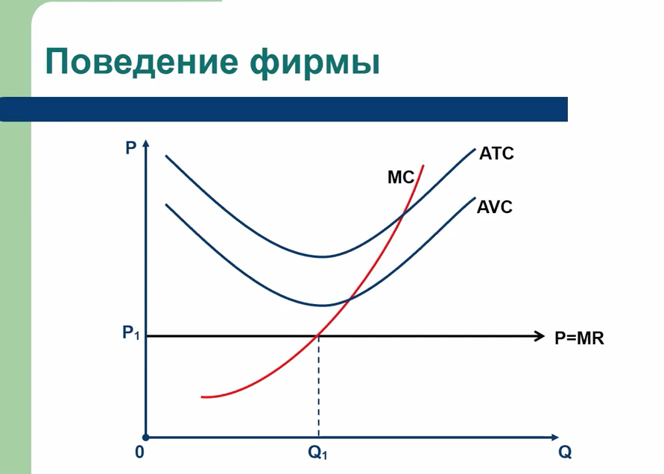

1. График поведения фирмы в условиях совершенной конкуренции (долгосрочный период)

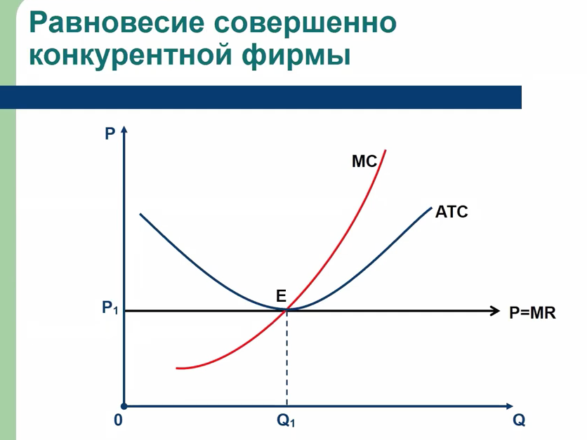

1. График поведения фирмы в условиях монополии

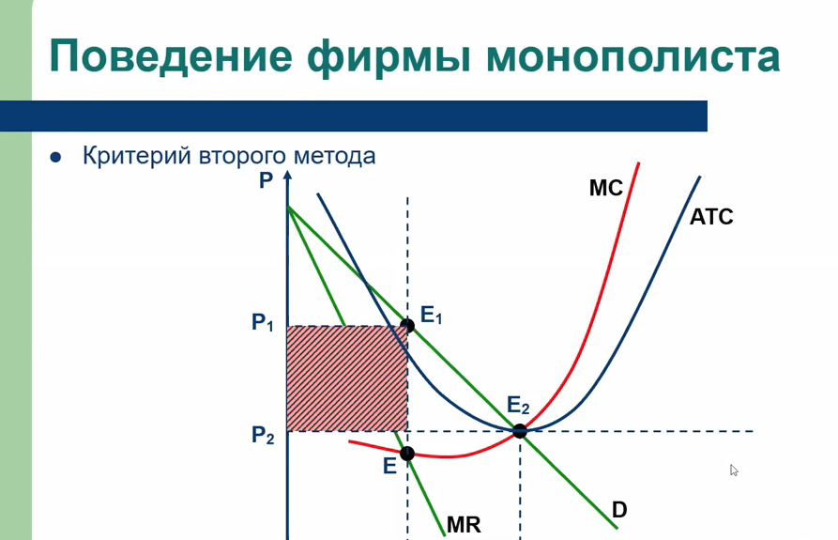

1. График поведения фирмы в условиях монополистической конкуренции (краткосрочный период)

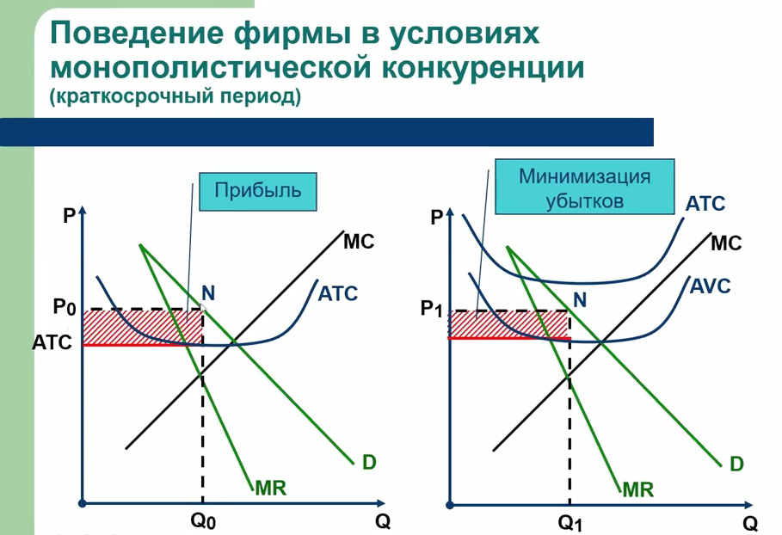

1. График поведения фирмы в условиях монополистической конкуренции (долгосрочный период)

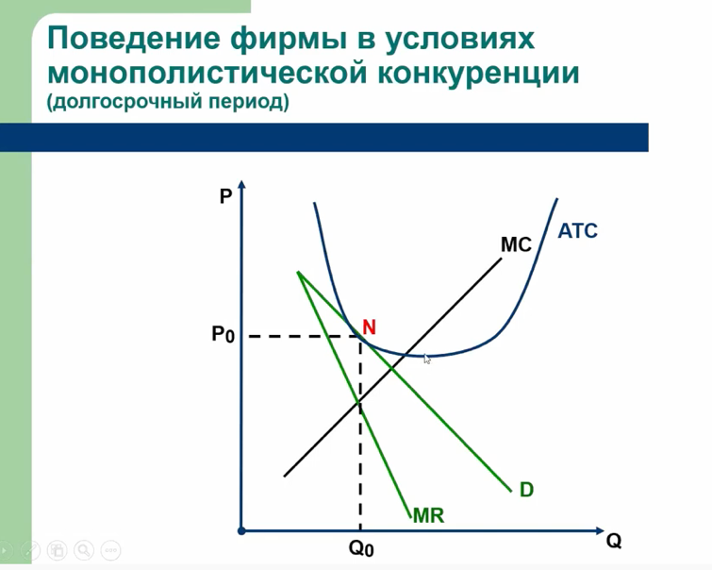

1. График поведения фирмы согласно модели Курно

